Matematika ljuta k'o paprika…

1.

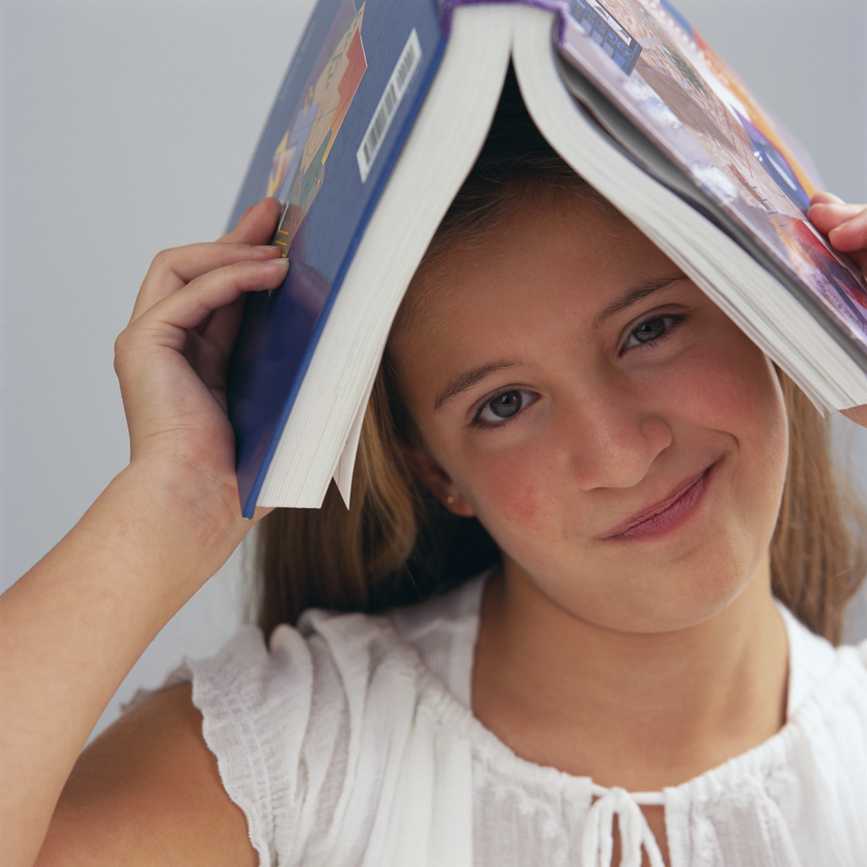

a) Maja čita knjigu „Djeco, laku noć“ koja ima 95 stranica.
Prvoga dana pročitala je 8 stranica.
Drugoga dana je pročitala tri puta više.
Ostatak knjige odlučila je pročitati u 9 dana, svakoga dana jednaki broj stranica.
Koliko stranica dnevno je trebala pročitati?

b) Mirna govori Maji:
- Ja sam prvi dan pročitala duplo više od tebe.
Drugi dan sam pročitala 4 stranice manje nego ti.
Ostatak ću pročitati tri dana prije tebe.
Koliko stranica dnevno moram pročitati?

2.

Vještica Mica odlučila je prodati svoj stari pribor. Evo njezinog cjenika:

- štapići …………………………………….….49 kn
- šišmiševa krila - jedno krilo …….6 kn
- oba krila……...10 kn
- mišji rep………………………………………...9 kn
- bube – veće……………………………………7 kn
- manje………………………………….5 kn
- zmijski znoj - jedna kap……………..4 kn

(Pomozi joj i ukrasi cjenik crtežima!)

Riješi u bilježnicu, a listić zalijepi.

a) Vještica Lili kupila je 8 kapi zmijskog znoja i dvije veće bube. Htjela je kupiti i mišji rep, ali joj je nedostajalo 5 kn. Koliko kuna je imala?

b) Čarobnjak Do imao je 100 kn. Kupio je čarobni štapić, a za ostatak novca tražio je koliko velikih buba može kupiti. Koliko buba je kupio? Koliko mu je kuna ostalo?

c) Čarobnjak Zed kupio je 5 pari krila i štapić. Mica mu je izvratila 1 kn. Kojom novčanicom je platio?

d) Mici je ostalo neprodanih 7 mišjih repova i 10 kapi zmijskog znoja. Ponudila je rasprodaju – dat će sve za 100 kn. Koliko je snizila cijenu?

